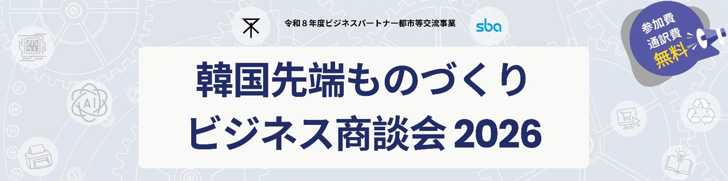
この度、大阪市はソウル市政府傘下の中小企業のビジネス支援機関であるソウル経済振興院（SBA）と共に、「韓国先端ものづくりビジネス商談会2026」を開催します。本商談会では、AI・IoT・ロボット・半導体・製造設備・環境技術などの先端技術・ソリューションを有する韓国企業が、サプライヤー（販売企業）およびバイヤー（購買企業）として来阪し、自社製品・技術の提案や日本企業からの部材調達、技術連携・協業を目的とした商談を行います。これら韓国企業との商談を通じて、新たなビジネス創出や協業につながることが期待されます。ぜひこの機会をご活用ください。

日 時 2026年9月29日（火）10:00~16:30
開催場所 大阪産業創造館 3F マーケットプラザ（大阪市中央区本町1-4-5）
対 象 韓国企業との製品・技術・システムの導入、共同開発、協業、調達等に関心がある、大阪府内に事業所等の拠点（本社、支社、営業所等）を有する企業・団体等
募集企業数 20社程度
参 加 費 無料（※ご希望に応じて、商談会当日のみ事務局で通訳者（日本語⇔韓国語）を手配いたします）

プログラム
下記時間帯で、韓国企業（サプライヤーおよびバイヤー）との商談を実施します。（商談時間30分／休憩5分）
【商談枠】9月29日（火） |  | 【韓国企業】8社（予定）
- 10:00~10:30  - 10:35~11:05  - 11:10~11:40  - 11:45~12:15  - 13:30~14:00 | - 14:05~14:35  - 14:40~15:10  - 15:15~15:45  - 15:50~16:20 | - Airmon Inc.  - A4 House Co., Ltd.  - TaeHanTrade Inc  (Jushin Eco Solution Inc)  - Valloy Incorporated | - Sealink Corp.  - K-one Co., Ltd.  - E4NET Co., Ltd.  - Airwing Inc.
ご注意：
※ 商談を希望される韓国企業と商談時間について、ご希望に添いかねる場合もございます。
※ 韓国企業は変更になる場合がございます。最新の参加企業は企業リストをご覧ください。
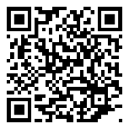
お 申 込 Webサイト内専用フォームよりお申込みください。
https://www.bpc.ibpcosaka.or.jp/koreanmanufacturing2026
申込締切 2026年9月25日（金） ※定員になり次第、締め切らせていただきます。
主 催 大阪市、ソウル経済振興院（SBA）
受託事業者 BPC交流事業共同体 (構成団体：一般財団法人大阪国際経済振興センター、公益財団法人大阪産業局)
共 催 大阪商工会議所
後 援 大韓貿易投資振興公社（KOTRA）大阪貿易館、大阪・海外市場プロモーション事業推進協議会
事務局/お問合せ 一般財団法人 大阪国際経済振興センター 国際部（IBPC大阪） 担当：アニス・在田
TEL: 06-6615-5522 ⋆ E-mail：event@ibpcosaka.or.jp

